**Сообщение о возможном**

**установлении публичного сервитута**

В соответствии с п. 3 ст. 39.42 Земельного кодекса Российской Федерации администрация Благовещенского муниципального округа информирует о рассмотрении ходатайства АО «ДРСК» об установлении публичного сервитута для эксплуатации ВЛ-10 кВ. с. Чигири отпайка от ф-15 ПС Дачная на ТП 13-134, в отношении:

- части земельного участка с кадастровым номером 28:10:013013:2185 – площадь публичного сервитута 0,1 кв.м.;

- части земельного участка с кадастровым номером 28:10:013013:891 – площадь публичного сервитута 1,9 кв.м.;

- части земельного участка с кадастровым номером 28:10:013013:1877 – площадь публичного сервитута 8 кв.м.;

- части земельного участка с кадастровым номером 28:10:013013:930 – площадь публичного сервитута 3,5 кв.м.;

- части земельного участка с кадастровым номером 28:10:013013:2191 – площадь публичного сервитута 0,4 кв.м.;

- части земельного участка с кадастровым номером 28:10:013013:884 – площадь публичного сервитута 24,1 кв.м.;

- части земельного участка с кадастровым номером 28:10:013013:2799 – площадь публичного сервитута 8,8 кв.м.;

- части земельного участка с кадастровым номером 28:10:013013:874 – площадь публичного сервитута 2 кв.м.;

- части земельного участка с кадастровым номером 28:10:013013:876 – площадь публичного сервитута 9,9 кв.м.;

- части земельного участка с кадастровым номером 28:10:013013:875 – площадь публичного сервитута 13 кв.м.;

- части земельного участка с кадастровым номером 28:10:013013:871 – площадь публичного сервитута 13,7 кв.м.;

- части земельного участка с кадастровым номером 28:10:013013:2290 – площадь публичного сервитута 0,2 кв.м.;

- части земельного участка с кадастровым номером 28:10:013013:873 – площадь публичного сервитута 11,5 кв.м.;

- части земельного участка с кадастровым номером 28:10:013013:877 – площадь публичного сервитута 8,2 кв.м.;

- части земельного участка с кадастровым номером 28:10:013013:870 – площадь публичного сервитута 6,6 кв.м.;

- части земельного участка с кадастровым номером 28:10:013013:872 – площадь публичного сервитута 11 кв.м.;

- части земельного участка с кадастровым номером 28:10:013013:2712 – площадь публичного сервитута 28,3 кв.м.;

- земель, расположенных в кадастровом квартале 28:10:013013 –площадь публичного сервитута – 26 кв.м.

*Общей площадью публичного сервитута:* 177,2 кв.м.

*Испрашиваемый срок публичного сервитута* – 49 лет.

Схема границ публичного сервитута

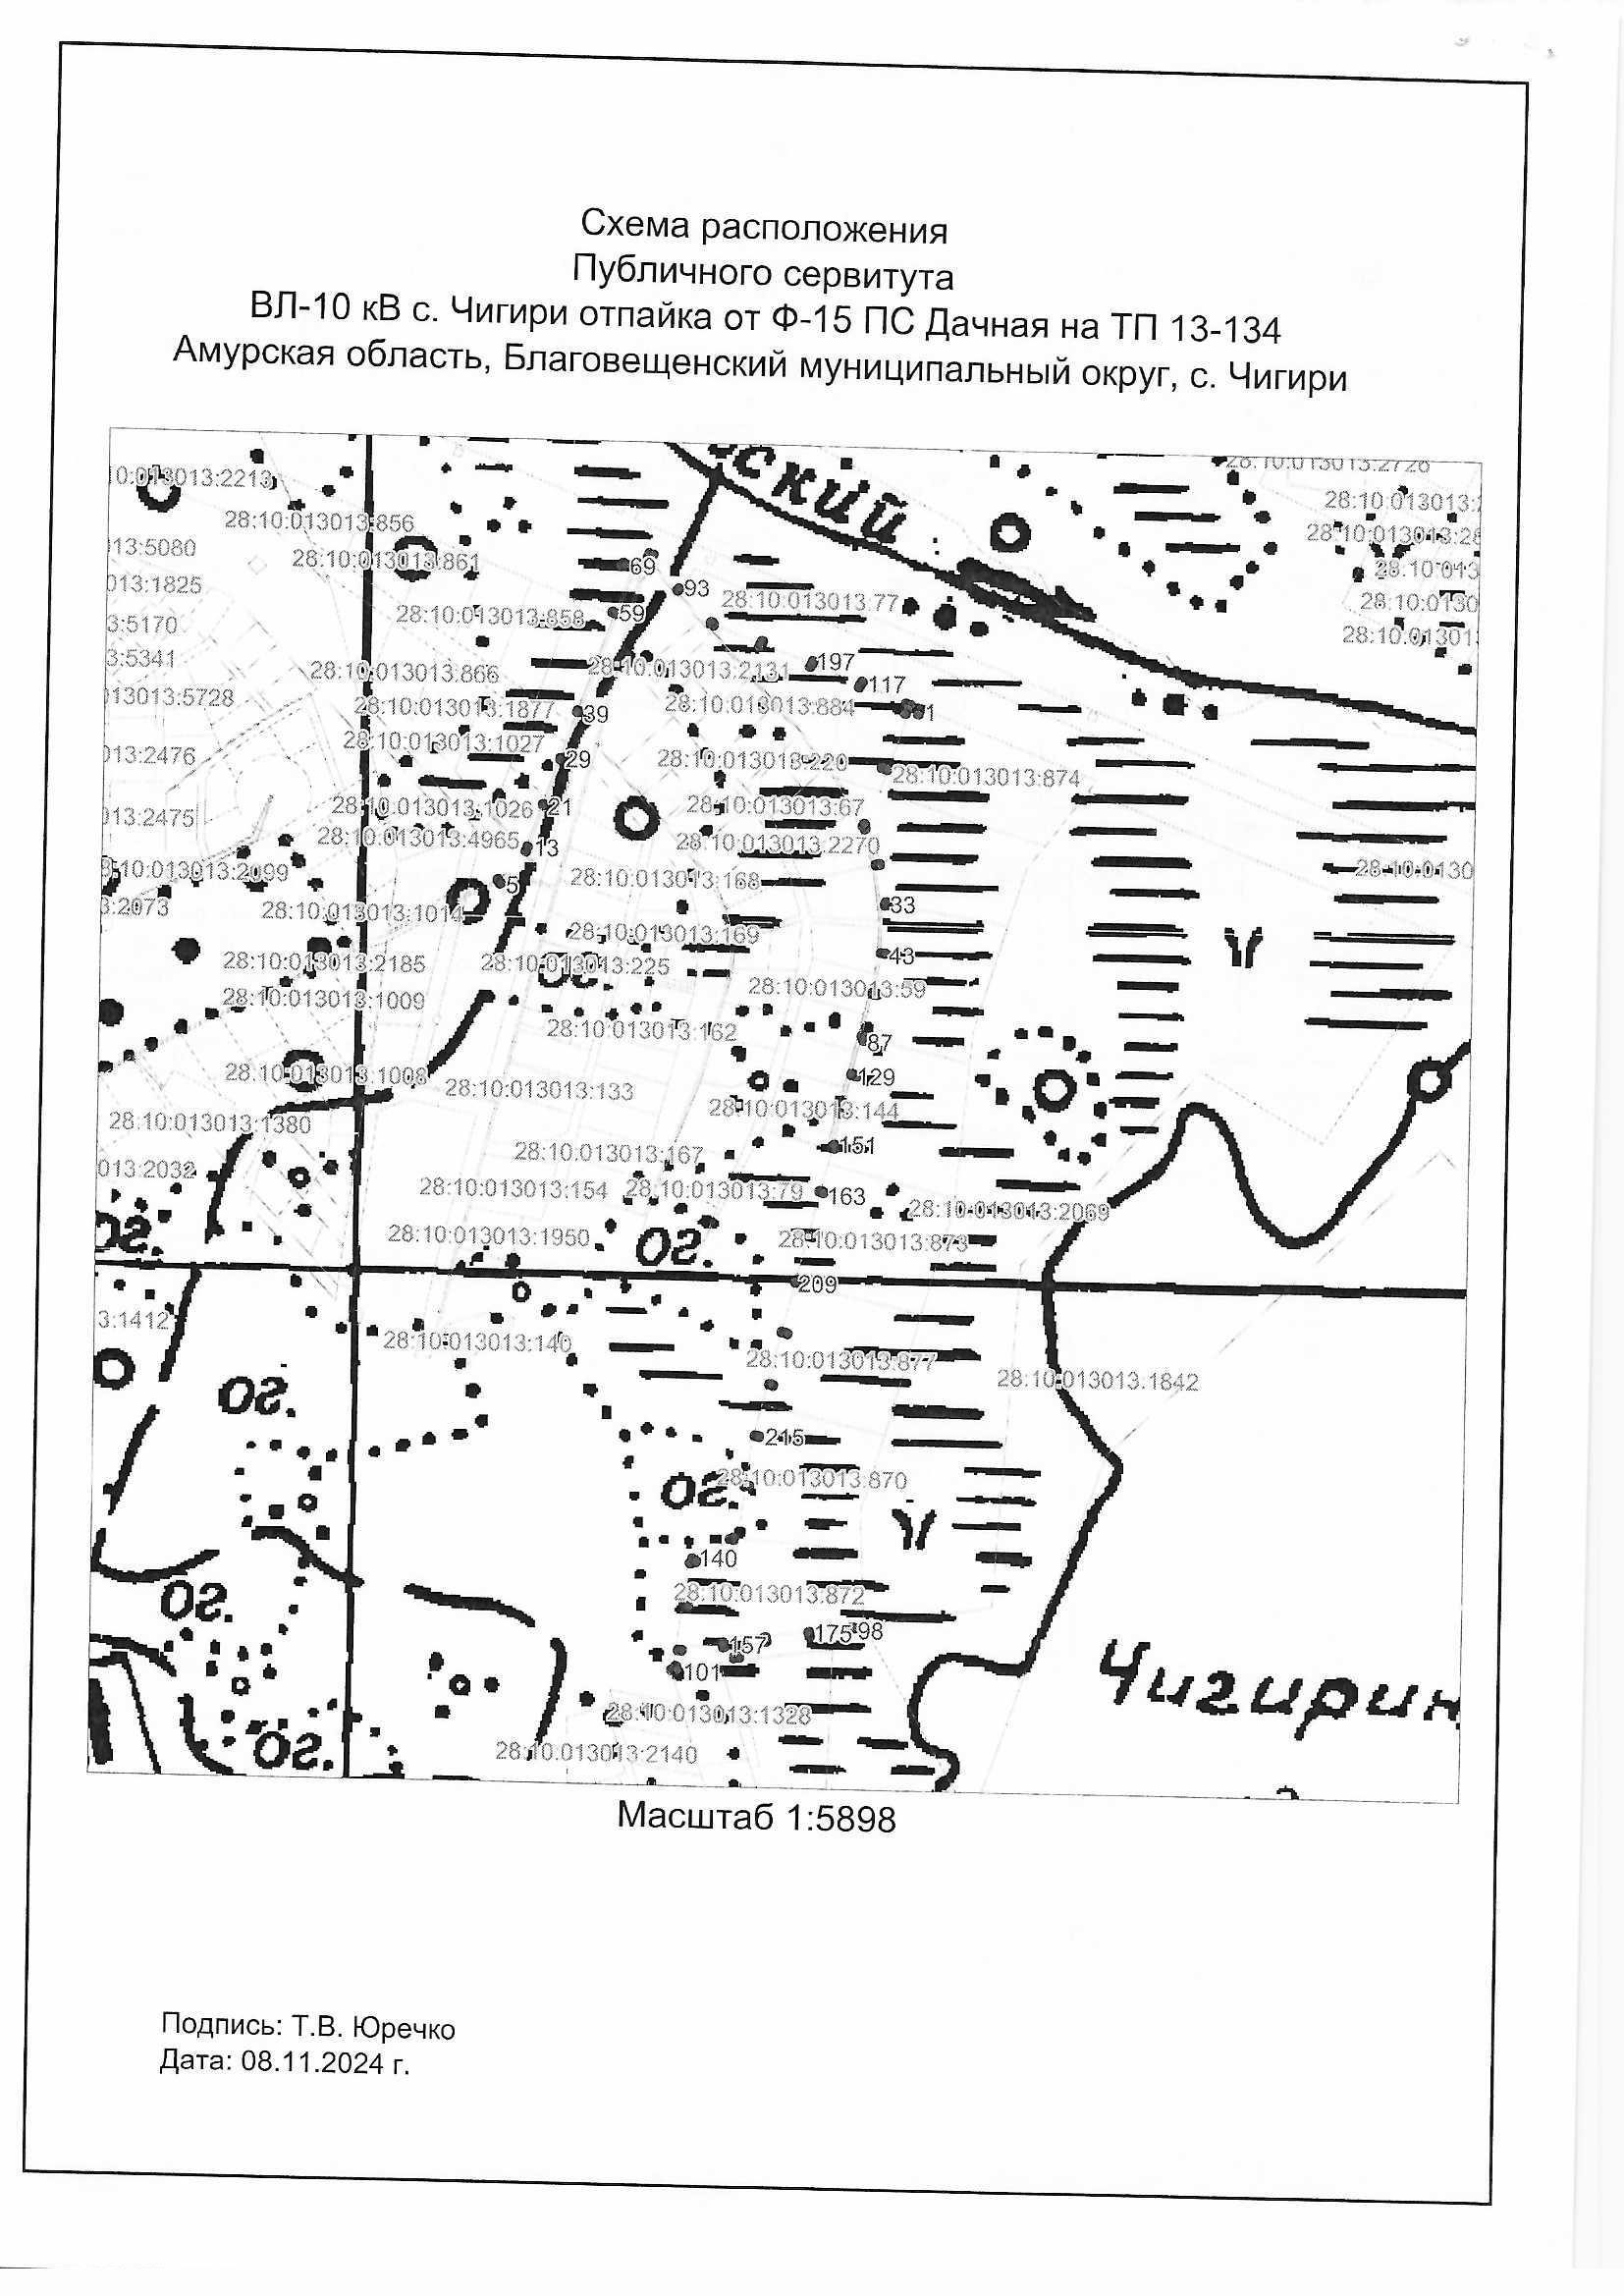

Заинтересованные лица, а также правообладатели земельных участков, если их права не зарегистрированы в Едином государственном реестре недвижимости, могут ознакомиться с поступившим ходатайством об установлении публичного сервитута и прилагаемым к нему описанием местоположения границы публичного сервитута, а также подать заявление об учете прав на земельный участок (с указанием почтового адреса и (или) адреса электронной почты) в течение 15 дней со дня размещения настоящего сообщения на сайте сетевого издания «Официальный вестник Благовещенского муниципального округа» http://blagraion.ru/index.php» и на официальном сайте Благовещенского муниципального округа «https://blgraion.amurobl.ru» в разделе «деятельность/земельные отношения/публичные сервитуты».

Правообладатели земельных участков, если их права не зарегистрированы в Едином государственном реестре недвижимости, в течение пятнадцати дней со дня опубликования настоящего сообщения могут подать заявление об учете их прав (обременений прав) на земельный участок с приложением копий документов, подтверждающих эти права (обременения прав), с указанием почтового адреса и (или) адреса электронной почты.

Заявления принимаются по адресу: Амурская область, г. Благовещенск, ул. Шевченко, д. 28, каб. 3, в рабочие дни с 09-00 до 18-00 (обеденный перерыв с 13-00 до 14-00).

Способ подачи заявлений – заявления подаются или направляются в администрацию Благовещенского муниципального округа Амурской области гражданином или юридическим лицом по их выбору лично или посредством почтовой связи на бумажном носителе либо в форме электронных документов (скрепленных электронно-цифровой подписью) с использованием информационно-телекоммуникационной сети «Интернет» (по электронному адресу: [mail@blagraion.ru](mailto:glava@blagraion.ru)).

Для ознакомления с поступившим ходатайством об установлении публичного сервитута и прилагаемыми к нему описанием местоположения границ публичного сервитута обращаться по адресу: Амурская область, г. Благовещенск, ул. Шевченко, д.28, каб. 3, в рабочие дни с 09-00 до 18-00 (обеденный перерыв с 13-00 до 14-00).